

Direction générale du Trésor

PORTUGAL
Situation économique et sociale

Service économique de Lisbonne
Février 2026

Indicateurs macroéconomiques
Indicateurs macroéconomiques | 2023 | 2024 | 2025
Croissance du PIB (%) | +2,3 | +1,9 | +2
Solde public (% du PIB) | 1,2 | 0,7 | 0,3
Dette (% du PIB) | 97,9 | 94,9 | 93,3
Taux de chômage (% PA) | 6,5 | 6,4 | 6,4
Indice harmonisé des prix à la consommation (%) | +5,3 | +2,7 | +2,3
Source : Banque du Portugal / INE, Janvier 2026
Indicateurs du commerce extérieur | Janvier – Novembre 2025
Exportations de biens (Md€) | 60,3 (+1,86 % en glissement annuel)
Importations de biens (Md€) | 84,3 (+6,6 % en g.a.)
Exportations de services (Md€) | 46,4 (-4,7 % en g.a.)
Importations de services (Md€) | 20,05 (-3,4 % en g.a.)
Source : Banque du Portugal, Décembre 2025

Le Portugal et la convergence européenne

À la suite de son entrée dans l'Union européenne en 1986, le Portugal a connu une quinzaine d'années de rattrapage économique, enregistrant des taux de croissance du PIB supérieurs à ceux de la moyenne européenne. Ce processus s'est ensuite interrompu au début des années 2000. L’histoire économique récente du Portugal reste marquée par l’intervention douloureuse, sur le plan social, de la Troïka (2011 - 2014) lors de la crise de la dette.

L’histoire économique récente du Portugal reste marquée par l’intervention douloureuse de la Troïka (2011 - 2014) lors de la crise de la dette, et l’assainissement des finances du pays depuis. Après le plan d’ajustement, le pays a poursuivi sa consolidation budgétaire, résultant à une baisse du déficit public sous les 3% du PIB dès 2016 – hormis pour 2020 (-5,8%) – et l’apparition d’excédents budgétaires en 2019, 2023 (1,2% du PIB) et 2024. La dette publique s’est réduite à 95,3% du PIB en 2024 (97,9% en 2023) alors qu’elle s’établissait lors de la pandémie à 135 % du PIB. Les notations de la dette souveraine sont relevées depuis 2022, et le pays peut emprunter à des conditions favorables. Le budget adopté pour 2026 poursuit cette tendance, et connaîtra à nouveau un excédent (0,3 % attendus par le gouvernement). Les projections du Plan budgétaire et structurel à moyen terme du Portugal maintiennent la trajectoire de réduction de la dette publique.

La période 2017-2019 est considérée comme celle du « miracle économique portugais », avec le retour sur le sentier de convergence vers la moyenne européenne, rendu possible par une meilleure attractivité auprès des investisseurs étrangers et des touristes. Le processus a été interrompu par l’émergence de la pandémie de Covid-19. Le rapport du PIB par habitant portugais au PIB par habitant européen (en parité de pouvoir d’achat) a diminué de plus de 9 points de pourcentage entre 2000 (85,5 %) et 2021 (74,1 %).

En 2020, l’économie portugaise a connu une chute historique de son PIB. La reprise post-pandémie a été rapide, tirée par le tourisme, la résilience du marché du travail et par l’impact modéré des mesures de soutien sur les finances publiques. En 2021, l’économie portugaise (+5,5 %) a connu une reprise légèrement supérieure à la moyenne européenne (+5,4 %) et à celle de la zone euro (+5,3 %). En 2022, en dépit de l’instabilité provoquée par la guerre en Ukraine – l’inflation étant montée à 8,1 %, le Portugal a enregistré la 3e plus forte croissance de l’UE (6,8 %), grâce à une activité touristique très dynamique le marché de l’emploi est resté résilient, avec un taux de chômage à 6 %, un des plus bas des deux dernières décennies.

Une situation macroéconomique favorable
dans un contexte incertain

Actuellement, le contexte macroéconomique du Portugal reste favorable et les grands indicateurs continuent à évoluer en territoire positif. En 2025, la croissance s’est établie à 1,9 %, soutenue par la consommation intérieure et les exportations. L’année a également été marquée par une maîtrise de l’inflation qui a poursuivi sa baisse à 2,3 % et une stabilisation de la baisse du chômage à 6,4%. Malgré les chocs extérieurs récents – conflits internationaux, ralentissement de l’économie européenne, tensions protectionnistes –, l’économie portugaise a fait preuve de résilience en poursuivant sa politique de réduction des déséquilibres macroéconomiques. En termes budgétaires, le Portugal a poursuivi l’assainissement de ses finances publiques la même année, avec une dette publique à 89,7 % du PIB en 2025, et a pu dégager un nouvel excédent budgétaire de 0,7 % du PIB en 2024.

Les prévisions macroéconomiques pour 2026-2027 confirment la stabilisation de l’économie portugaise, avec une croissance proche des 2 %. Pour 2026, l'économie portugaise devrait maintenir une croissance comprise entre 1,8 % et 2,3 %, portée par la demande intérieure, tandis que les risques externes pèseront sur les exportations. La Banque du Portugal anticipe une reprise à 2,2 % en 2026, et à nouveau un ralentissement à 1,7 % en 2027. Ce rythme continuera de dépasser la moyenne de la zone euro, porté par la demande intérieure, et un taux d’exécution plus concentré des fonds européens (PNRR). Le tourisme continuera de croître à un rythme plus soutenu que le reste des composantes des exportations du pays. Le marché du travail resterait dynamique, avec un taux de chômage à 6 % en 2026. Sur le plan budgétaire, les prévisions envisagent une détérioration du solde portugais. Le gouvernement prévoit des excédents de 0,3 % du PIB en 2025 et de 0,1 % en 2026, des niveaux nettement plus optimistes que ceux anticipés par les institutions internationales.

Les limites du miracle portugais

Malgré un retour à la croissance depuis quelques années, la répartition de ses fruits reste déséquilibrée, avec des niveaux de vie bas et fortement inégaux. En 2024, 19,7 % de la population était en situation de pauvreté ou d’exclusion sociale. En 2023, le Portugal occupait la 18ème place au niveau européen en matière de salaire annuel moyen, avec 22 933 € (contre 37 900 € pour l’UE), ce qui le place parmi les pays aux plus faibles niveaux de pouvoir d’achat. Le salaire net mensuel moyen a dépassé légèrement les 1 200€ en 2025, et le salaire minimum reste également dans la fourchette basse européenne, à 920 € brut en 2026. Le pays entretient ainsi l’image d’un « pays de salaire minimum » : 60 % des Portugais gagnent moins de 1 000 € par mois, et près de 20 % moins de 632 €. Fin 2024, un peu plus de la moitié des retraités percevaient une pension inférieure à 500 €, dont 70 % de femmes. Ces faibles revenus s’accompagnent d’importantes disparités dans leur distribution. Les 20 % les plus riches perçoivent 5,2 fois plus que les 20 % les plus pauvres, plaçant le pays à la 5ème pire performance européenne sur cet indicateur (contre 4,6 pour l’UE). Le revenu moyen par adulte équivalent des 10 % les plus riches était environ 8,9 fois supérieur à celui des 10 % les plus pauvres en 2023. Malgré une diminution des inégalités en 2023, le Portugal demeurait en 2022 le 4ème pays le plus inégalitaire de l’Union européenne.

La baisse du chômage que connait le pays depuis plusieurs années masque des dysfonctionnements sur le marché du travail et un système éducatif encore fragile. Certains secteurs sont particulièrement touchés par des pénuries de main-d’œuvre, comme le tourisme, la métallurgie, les TIC ou encore l’industrie automobile. En plus de ces difficultés, la segmentation du marché du travail persiste, avec une forte proportion de contrats temporaires (59 % des 15-24 ans) et de travailleurs précaires (9% des travailleurs dans la pauvreté). Le marché du travail portugais est majoritairement composé de travailleurs et d’emplois à faible qualification. Ces faiblesses persistantes sont en partie le reflet d’un système éducatif encore fragile, qui peine toujours à répondre aux besoins des secteurs d’avenir. Depuis 2013, la baisse du chômage s'accompagne d'une hausse des emplois vacants, signe des difficultés des entreprises à recruter des travailleurs aux compétences adéquates. Ce déséquilibre est aggravé par la fuite des cerveaux, alors que le taux de chômage des jeunes s'établit à 23 % (15 % pour l'UE).

Le Portugal connait de fortes inégalités de développement économique et social, avec des disparités entre la région de Lisbonne et les régions intérieures. Elles s’insèrent tant dans l'accès à l'éducation et aux services publics, que dans la répartition des emplois, des revenus, et des niveaux de pauvreté. La région de Lisbonne, plus compétitive que le reste du pays, concentre une grande partie des emplois qualifiés et des opportunités socio-économiques. En 2022, elle était la seule région dont le PIB par habitant était supérieur à la moyenne de l'UE, contre moins de 75 % dans 4 régions sur 7. Aussi, les améliorations du système éducatif depuis les années 2000 sont géographiquement différenciées, avec une concentration des établissements dans les grandes villes, et des zones rurales qui connaissent des taux d'abandon scolaire plus élevés. Si l'apport des fonds structurels au cours des dernières décennies a été indéniable dans le processus de convergence du Portugal, la dépendance qui en a résulté a eu des effets pervers, en contribuant à la concentration de la croissance dans les grandes villes au détriment des régions périphériques.

Le Portugal et l’économie internationale

Le commerce extérieur du Portugal présente une double dynamique : d’un côté, un déficit de la balance des biens, et de l’autre, un excédent de la balance des services. Le pays reste structurellement déficitaire, en raison de sa forte dépendance aux approvisionnements extérieurs. En 2024, ce déficit commercial s’est stabilisé à -28,3 Md€. Tous les secteurs sont concernés, mais la situation est particulièrement préoccupante dans l’agroalimentaire : le Portugal importe environ les trois quarts de sa consommation en céréales, poissons et viande. On note malgré tout quelques excédents commerciaux, notamment vis-à-vis des États-Unis, du Royaume-Uni, de la France, et des PALOP, les pays africains de langue portugaise.

En 2024, les exportations portugaises ont atteint 79,3 Md€, dont 71 % à destination du marché européen. Dans l’ensemble, les exportations progressent faiblement, à 2,5 %, du fait du ralentissement de la demande européenne et de la crise dans la filière automobile. Le Portugal reste toutefois compétitif sur plusieurs filières : composants et véhicules automobiles, vin, huile d’olive, fruits et légumes, produits pharmaceutiques, textile, maroquinerie, ainsi que bois, liège, meubles et plastiques. Les importations, quant à elles, s’élèvent à 107,2 Md€, avec 74,5 % en provenance du reste de l’Europe. Enfin, la balance des services est structurellement excédentaire, et a atteint en 2024 un record à 31,9 Md€, grâce au tourisme.

La balance des services est à l’inverse structurellement excédentaire. Après avoir enregistré un excédent record de 31,9 Md€ en 2024, la tendance à la hausse se poursuit en 2025 avec un excédent supplémentaire de 235 M€ au T2, tiré par la croissance du solde des voyages et du tourisme, ainsi que des services techniques liés au commerce et autre prestations fournies par les entreprises.

La France, partenaire de premier plan du Portugal

La France est un partenaire commercial de premier plan du Portugal : 3ème client et 3ème fournisseur de biens. Le Portugal reste en revanche un partenaire commercial secondaire pour la France : 15ème client et 19ème fournisseur. Depuis les années 2010, la balance commerciale des biens est structurellement déficitaire en défaveur de la France. Après avoir atteint son plus haut niveau de la période postpandémique en 2022 (-3 Md€), notre déficit commercial avec le Portugal se réduit, ayant atteint son plus bas niveau en 2024 (-1,8 Md€). Cette tendance à la baisse s’explique par une contraction des exportations portugaises vers la France (de -5% sur les biens entre 2023-2024 et de -2% sur les biens et services).

Les échanges de biens illustrent l’importance du secteur automobile dans la relation bilatérale : les produits de la construction automobile occupent la première place de nos exportations (13% du total en 2024) et de nos importations (12,1%). Le commerce bilatéral est cohérent avec les points forts de nos économies respectives : la France exporte des produits pharmaceutiques, engins aérospatiaux ainsi que des céréales vers le Portugal, duquel elle importe des équipements et composants automobiles, chaussures et habillement, meubles et produits plastiques.

La France entretient une présence économique ancienne, massive et diversifiée au Portugal, qui en fait l’un de ses principaux partenaires européens sur le plan des investissements directs et des implantations. Près de 1600 filiales françaises sont actuellement présentes au Portugal, employant 132 336 personnes (1er employeur étranger). 38 des 40 entreprises du CAC40 opèrent dans le pays. En termes de valeur ajoutée brute, la France est le pays qui contribue le plus (6 Md€) au VAB de différents secteurs de l’économie portugaise, notamment les transports et stockage (40,9 %), et la construction et activités immobilières (21,6 %).

Les entreprises françaises interviennent dans l’ensemble des secteurs les plus importants de l’économie portugaise : automobile, aéronautique, services, numérique, tourisme, immobilier, hôtellerie, énergies renouvelables, grande distribution, textile, maroquinerie. Fin 2025, le stock d’IDE français au Portugal dépassait les 17 Md€, faisant de la France le 3ème investisseur étranger final au Portugal (8 % du stock total), derrière le Royaume-Uni. Parmi les grands investissements récents figure l’acquisition par BPCE (2ème groupe bancaire français) de la banque portugaise Novo Banco pour 6,4 Md€. Cet investissement est la plus importante opération dans le secteur bancaire de la zone euro depuis dix ans, ainsi que le plus important investissement français au Portugal. Autre investissement notable dans le domaine des énergies renouvelables est l’inauguration du plus grand parc d’énergie solaire au Portugal par l’entreprise française Neoen en juin 2025.

Les grands groupes français présents au Portugal :

- Secteur financier : BNP Paribas, Euronext, Natixis, BPCE.
- Distribution : Leroy Merlin, Decathlon, Conforama, La Redoute, Fnac.
- Infrastructures : Neoen, Voltalia, Akuo, Engie, Vinci, Airbus, Mecachrome, Lauak.
- Télécommunications et tech : Altice, Lydia, Qonto, Blablacar, Backmarket, Capgemini, Teleperformance.
- Automobile : Faurecia, Stellantis, Horse (groupe Renault).
- Agroalimentaire : La Martiniquaise, Vranken Pommery Roederer, Pernod-Ricard, Bel, Bonduelle, Lactalis, Danone.
- Grande distribution : Auchan, Intermarché, E.Leclerc.
- Autres secteurs où la France se démarque : hôtellerie, immobilier et luxe.

Projections macroéconomiques pour le Portugal

 |  | Croissance du PIB |  | Inflation (IPCH) |  | Taux de chômage |  | Dette publique / PIB |  |  | Solde public  / PIB
Sources | Date | 2025 | 2026 | 2025 | 2026 | 2025 | 2026 |  | 2025 | 2026 |  | 2025 | 2026
OCDE | Juin 2025 | 1,9% | 1,9% | 2,4% | 2,2% | 6,4% | 6,4% |  | 95,4% | 89,8% |  | 0,2% | -0,3%
Commission européenne | Mai 2025 | 1,9% | 1,8% | 2,7% | 2,1% | 6,4% | 6,4% |  | 94,9% | 89,7% |  | 0,1% | -0,6%
Banque du Portugal | Oct 2025 | 1,9% | 2,1% | 2,6% | 2,0% | 6,2% | 6,3% |  | / | / |  | / | /
FMI | Avril 2025 | 2% | 1,7% | 1,9% | 2,1% | 6,4% | 6,3% |  | 92% | 88% |  | 0,2% | 0%
Gouvernement portugais | Nov  2025 | 2,2% | 2,6% | 2,6% | 2,3% | 6,6% | 6,5% |  | 91,5% | 87,2% |  | 0,3% | 0,1%
Conseil des Finances Publiques portugais | Sept 2025 | 2,1% | 1,8% | 2,3% | 2,1% | 6,1% | 6% |  | 91,2% | 89,4% |  | 0% | -0,6%

Evolution de la croissance du PIB du Portugal (1980-2024, en %)
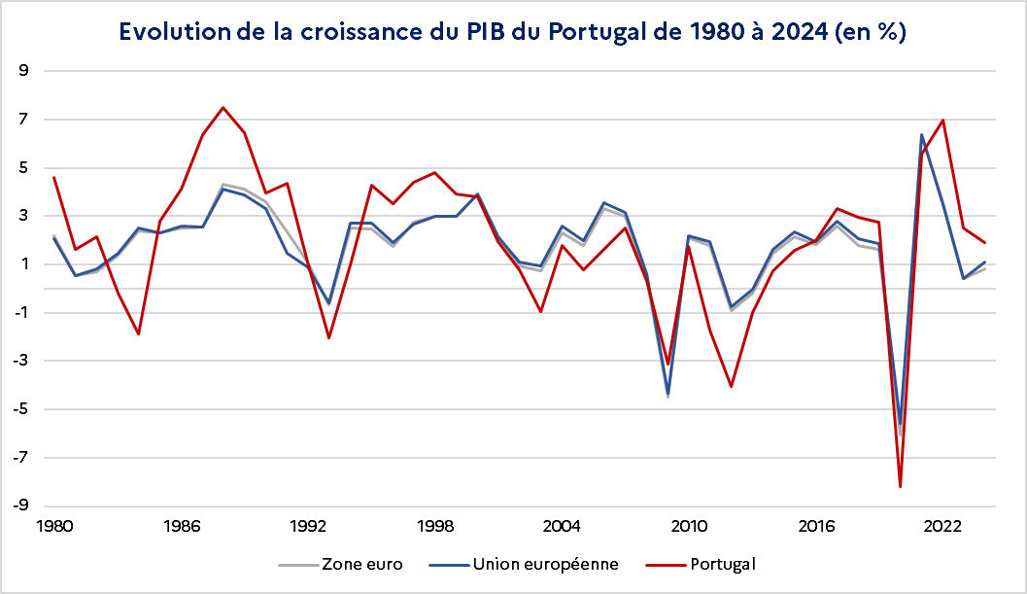
Sources : Banque Mondiale, INE

Evolution de la notation de la dette souveraine portugaise depuis 2013
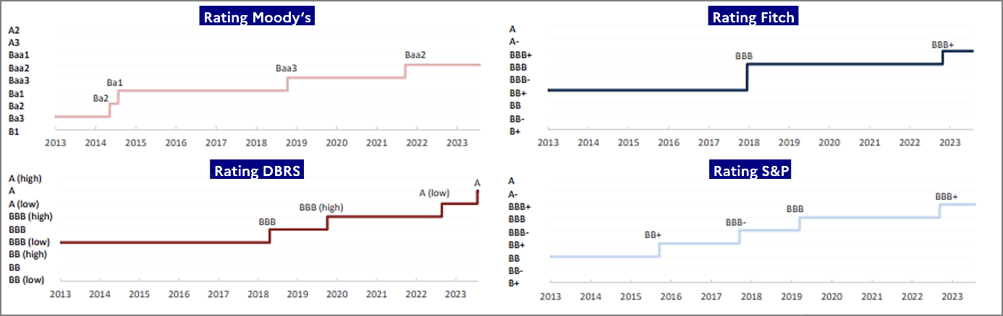
Source : Agence de Gestion de la Trésorerie et de la Dette Publique

Pour aller plus loin :

Économie du Portugal en un coup d’œil - OCDE (oecd.org)
Economic forecast for Portugal (europa.eu)
Portugal and the IMF
PORDATA - Portugal Database
Analysis of the Draft State Budget for 2025
Plan budgétaire et structurel à moyen terme du Portugal
Site du PNRR Portugais - Recuperar Portugal

La Direction générale du Trésor est présente dans plus de 100 pays à travers ses Services économiques.
Pour en savoir plus sur ses missions et ses implantations :
www.tresor.economie.gouv.fr/tresor-international
Responsable de la publication : Diane Fattelay
Rédaction : Abdesslam Nagi
Abonnez-vous : lisbonne@dgtresor.gouv.fr

